II CERTAMEN DE PROYECTOS EDUCATIVOS DE QUÍMICA
Facultad de Ciencias Químicas
Universidad Complutense de Madrid

Con el apoyo y la colaboración de:
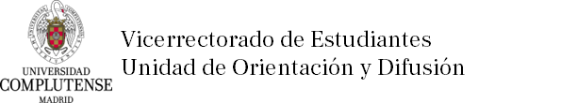

II CERTAMEN DE PROYECTOS EDUCATIVOS DE QUÍMICA

- TÍTULO DEL PROYECTO

PARTICIPANTES

CENTRO

RESPONSABLE

II. NOMBRE DEL RESPONSABLE. CENTRO. PARTICIPANTES

IV. INTRODUCCIÓN Y OBJETIVOS (máximo 15 líneas)

III. RESUMEN DEL PROYECTO (máximo 10 líneas)

V. METODOLOGÍA EMPLEADA (máximo 2 páginas)

Metodología (cont.)

VI. RESULTADOS Y CONCLUSIONES (máximo 4 páginas)

RESULTADOS (cont.)

RESULTADOS (cont.)

RESULTADOS (cont.)

VI. BIBLIOGRAFÍA

La memoria se enviará al correo mbyelamo@ucm.es con el asunto “Memoria. II Certamen Proyectos Educativos” hasta el día 23 de abril de 2024 incluido.

